Exercício 1 e 2:
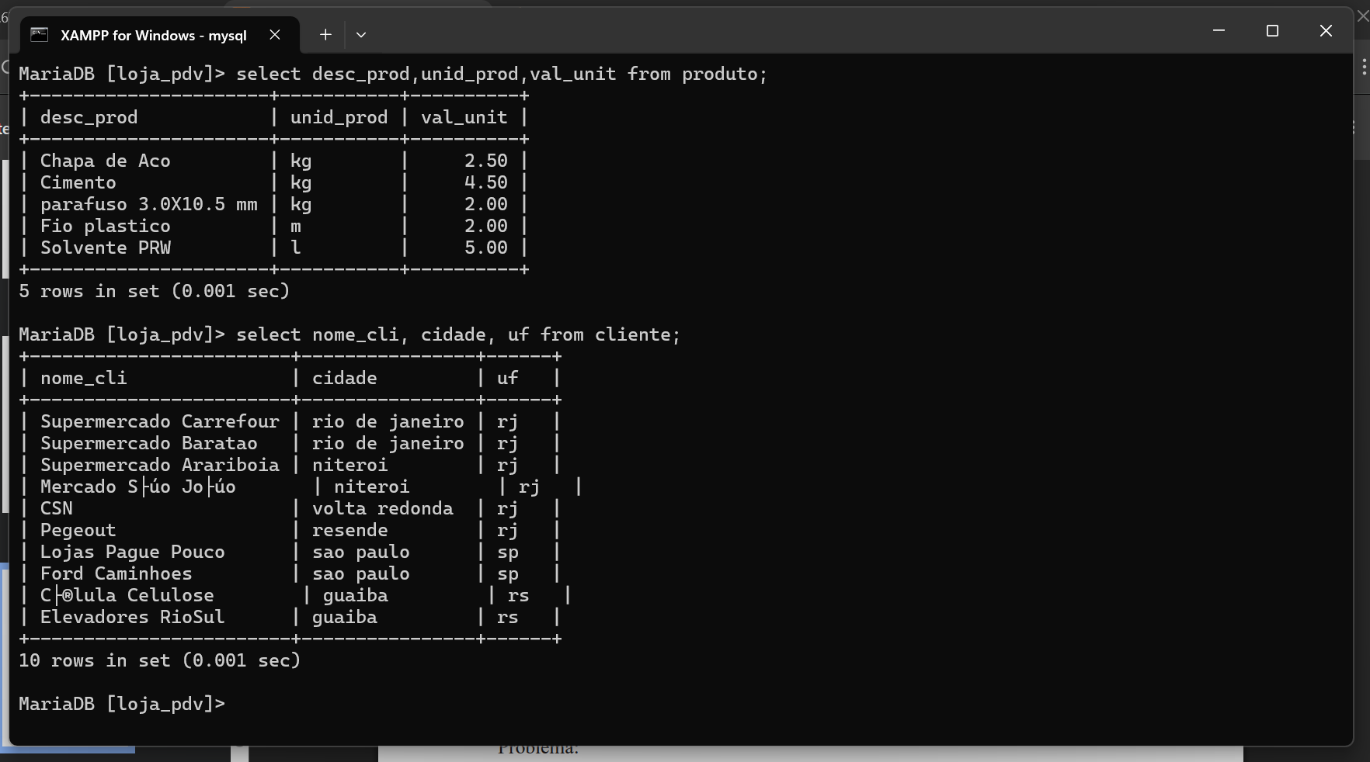

Exercício 3:
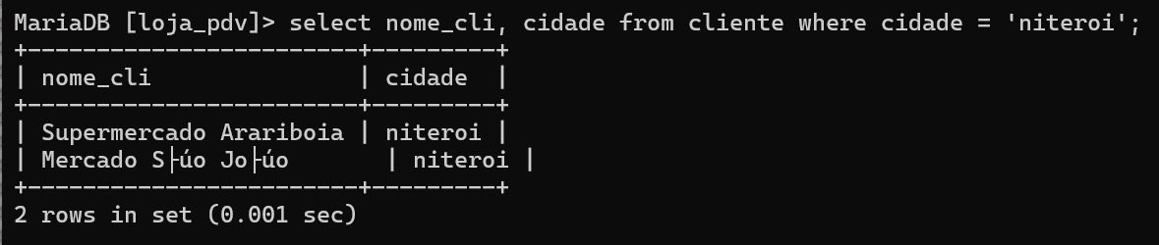

Exercício 4:
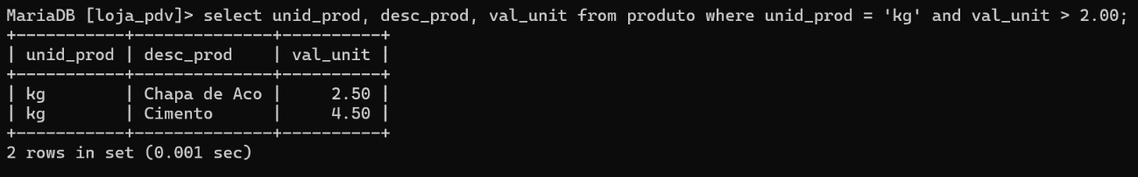

Exercício 5:
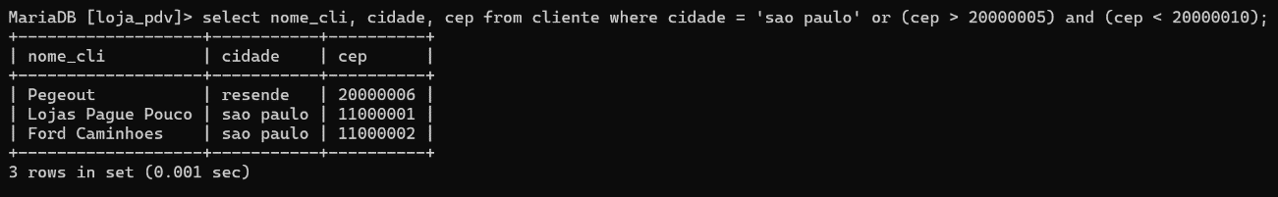

Exercício 6:
